TÍTULO DEL ESCENARIO
Somos arqueólogos. Los restos de un yacimiento prehistórico.

ASIGNATURA
Educación STEAM integrada

1. IDENTIDAD DEL ESCENARIO
1.1 Título del Escenario
Somos arqueólogos. Los restos de un yacimiento prehistórico.
1.2 Age Group
6ª curso de Educación Primaria, y 1º de la Educación Secundaria Obligatoria (ESO), adaptable a grados superiores.
Curriculum: Educación Primaria y ESO.
Área temática: Ciencias Naturales, Ciencias Sociales, Tecnología, Inginería, Artes Visuales, Matemáticas.
Temas/Subtemas: STEAM, pensamiento computacional
1.3 Tiempo estimado
50 minutos
1.4 Áreas de Conocimiento y Cognitivas Involucradas
Disciplinas STEAM (Ciencia, Tecnología, Ingeniería, Artes y Matemáticas)
1.5 Conocimientos Previos
Los estudiantes deben:
- Los estudiantes deben tener familiaridad previa con el entorno de programación.
- Poseer habilidades computacionales fundamentales.
1.6 Propósito del Escenario
1.6.1 Objetivos / Resultados de Aprendizaje
Los estudiantes serán capaces de:
- Observar, clasificar y analizar evidencias arqueológicas simuladas, aplicando principios básicos de evolución humana y procesos de fosilización.
- Organizar y registrar datos arqueológicos, comprendiendo la estructura social de los grupos humanos prehistóricos y valorando el patrimonio histórico.
- Programar el robot FOSSbot usando Blockly, aplicando sensores y algoritmos para que detecte y transporte hallazgos de manera autónoma.
- Diseñar rutas y escenarios de excavación, evaluando obstáculos y optimizando el recorrido del robot mediante pensamiento ingenieril.
- Representar la ubicación de hallazgos en coordenadas cartesianas, calcular distancias y trayectorias, y resolver problemas de orientación espacial.
- Representar gráficamente los hallazgos respetando proporciones, color y sombras para facilitar la interpretación visual y científica de los objetos.
1.6.2 Objetivos Educativos
El educador tiene como objetivos:
- Promover un enfoque transdisciplinario del aprendizaje, integrando conocimientos y habilidades de diversas áreas curriculares mediante experiencias significativas y contextualizadas.
- Desarrollar competencias clave del siglo XXI, como el pensamiento computacional, la alfabetización científica y tecnológica, la conciencia patrimonial, la creatividad, la autonomía personal y el trabajo en equipo.
- Fomentar la colaboración entre pares mediante la resolución conjunta de problemas y la distribución de roles, promoviendo la comunicación efectiva, la toma de decisiones compartida y el respeto por las ideas del grupo.
- Aplicar metodologías activas, como el Aprendizaje Basado en Proyectos (ABP) y el Aprendizaje Basado en Retos (ABR), para resolver problemas reales a través del diseño, la investigación y la experimentación colaborativa.
- Utilizar la robótica educativa como herramienta pedagógica para transformar el proceso de enseñanza-aprendizaje desde una perspectiva STEAM integrada, crítica y holística.

2. DESARROLLO DEL PLAN DE LECCIÓN
Esta lección se basa en un enfoque transdisciplinario que facilita la integración coherente y significativa del conocimiento de diversas áreas curriculares, fomentando una visión holística del aprendizaje.
La secuencia de actividades está diseñada siguiendo la metodología del Aprendizaje Basado en Proyectos (ABP), organizada en torno a un eje temático central de gran relevancia: el yacimiento arqueológico de Atapuerca. Este eje actúa como contexto integrador y motivador del que surgen múltiples desafíos interrelacionados que los estudiantes deben abordar de manera colaborativa, promoviendo así el trabajo en equipo y la construcción colectiva del conocimiento.
Simultáneamente, se incorpora la estrategia del Aprendizaje Basado en Retos (ABR), ya que la sesión plantea un problema específico con aplicaciones prácticas, orientado a estimular el desarrollo de competencias clave como el pensamiento crítico, la creatividad, las habilidades investigativas y la transferencia interdisciplinaria del conocimiento.
El reto han sido diseñado para apoyar la implementación de un enfoque STEAM integrado, donde el robot FOSSbot se convierte en una herramienta mediadora esencial para facilitar una interconexión de contenidos más dinámica y motivadora.
- Contenidos:
Tabla 1. Relación de contenidos por área disciplinaria
Área Disciplinaria | Contenido
Ciencias Naturales | - Estudio de restos fósiles, materiales y evidencias arqueológicas.  - Principios básicos de la evolución humana y procesos de fosilización.  - Observación, clasificación y análisis de evidencias arqueológicas simuladas.  - Desarrollo de habilidades científicas e investigativas.
Ciencias Sociales | - Clasificación y organización de datos arqueológicos  - Comprensión de la organización social de los grupos humanos prehistóricos.  - Apreciación crítica del patrimonio histórico y arqueológico.
Tecnología | - Programación del robot FOSSbot mediante plataformas visuales como Blockly.  - Uso de sensores de movimiento e infrarrojos.  - Diseño de rutas y planificación de movimientos.  - Desarrollo de algoritmos para la toma de decisiones automatizada.
Ingeniería | - Representación y diseño de un escenario de excavación arqueológica.  - Evaluación de problemas del terreno simulado y toma de decisiones para evitarlos o superarlos.  - Optimización de rutas del robot: minimizar tiempo, evitar colisiones, maximizar hallazgos.  - Aplicación del pensamiento ingenieril para resolver desafíos planteados en el reto.
Artes | - Representación gráfica de datos arqueológicos recolectados mantendiendo su proporción, y representando adecuadamente el color y sombras.
Matemáticas | - Representación mediante coordenadas cartesianas o cuadrículas para registrar la ubicación precisa de los hallazgos.  - Cálculo de distancias y trayectorias entre puntos del tablero.  - Interpretación espacial del escenario: orientación (norte, sur, este, oeste), ángulos y giros del robot (90º, 180º).  - Medición y comparación de longitudes y proporciones en objetos hallados.  - Resolución de problemas espaciales para planificar la ruta más eficiente del robot.

2.1 Descripción de las Actividades de Enseñanza y Aprendizaje
Los estudiantes se introducen en el trabajo de campo arqueológico mediante una experiencia simulada en el aula.
Materiales:
- Escenario simulado con cuadrícula y gran escala
- Tarjetas para registrar coordenadas y hallazgos
- Réplicas de restos arqueológicos ficticios hechas de espuma EVA, cartón o impresión 3D (piedras, huesos, herramientas, armas)

Actividad 1
La primera actividad consiste en replicar una excavación arqueológica usando un escenario simluado.compatible con el robot FOSSbot, que sirve para localizar, detectar y transportar objetos simulados representando distintos tipos de hallazgos prehistóricos.
La actividad se diseña como un reto colaborativo basado en el Aprendizaje Basado en Retos (CBL), donde los estudiantes deben programar el FOSSbot para desplazarse por la plantilla y detectar restos arqueológicos distribuidos en el espacio de trabajo. Usando sensores ultrasónicos, el robot se detiene automáticamente al detectar un objeto a una distancia configurable inferior a 10 cm y emite una señal sonora para notificar el hallazgo.
Para programar el robot, los estudiantes usan la plataforma visual Blockly, que facilita la estructuración de movimientos mediante programación por bloques. Además, tienen acceso a escenarios simulados para practicar movimientos antes de ejecutarlos con el robot físico. La Figura 2 ilustra una secuencia programada con Blockly para la ruta.
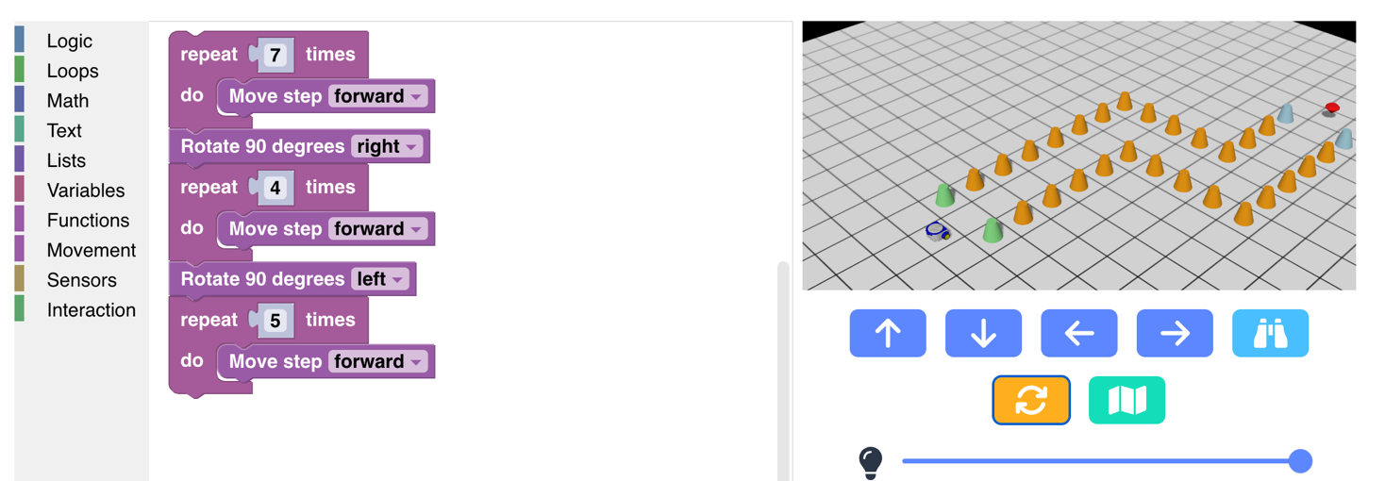
Figura 2. Ejemplo de programación con Blockly en un escenario simulado
Actividad 2
Una vez detectado el objeto, los estudiantes pueden recogerlo manualmente o arrastrarlo si el diseño del robot lo permite, y luego trasladarlo al área de clasificación preparada en el aula.
Cada grupo mantiene un registro sistemático de los hallazgos anotando las coordenadas correspondientes en la plantilla. Los objetos simulados incluyen representaciones de huesos largos, herramientas líticas, fragmentos cerámicos y coprolitos, fabricados mediante impresión 3D o, alternativamente, con materiales como espuma EVA, cartón o arcilla.
Un vez recolectados, estos objetvos hallados se representan tratando de asegurar la correcta proporción, adecuación del color y representación de las sombras.
Actividad 3
Cada grupo rellena una prueba para la evaluación de los conocmientos aprendidos durante la lección.
2.2 Worksheets
Actividad 1
La Figura 1 muestra un ejemplo de cómo podría ser el escenario simulado.
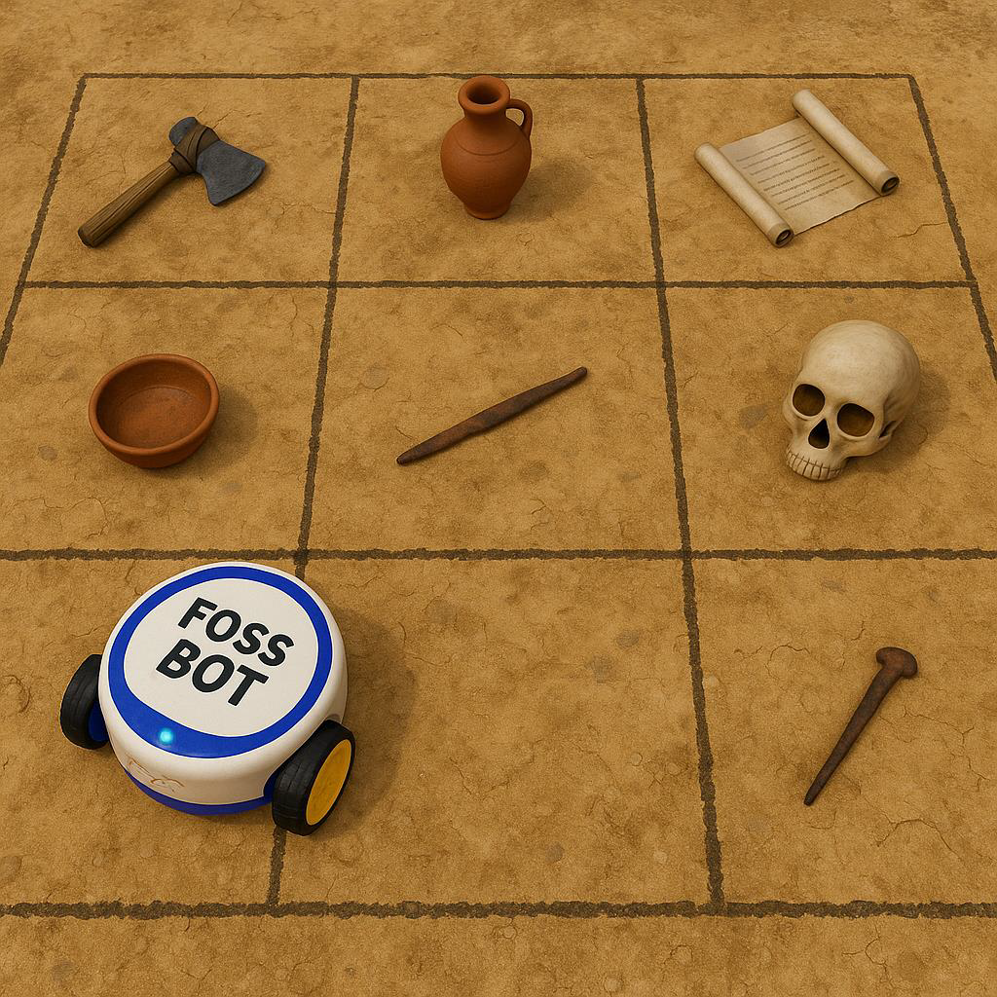
Figura 1. Ejemplo de un posible escenario simulado.
Actividad 2
La Figura 3 se muestra como ejemplo de programación de FOSSbot para detenerse ante un obstáculo y encender una luz.
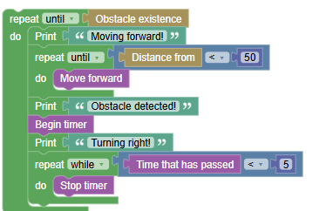
Figura 3. Ejemplo de programación de FOSSbot para detenerse ante un obstáculo y encender una luz.
Actividad 3
Actividades de evaluación del conocimiento
1. ¿Qué detecta el sensor ultrasónico del FOSSBot?
a) Cambios de color
b) Objetos cercanos a una distancia determinada
c) Temperatura ambiente
2. ¿Qué tipo de restos se utilizan como evidencias en la excavación simulada?
a) Restos orgánicos reales
b) Huesos, herramientas líticas y cerámicas simuladas
c) Objetos metálicos modernos
3. ¿Para qué se utiliza la plataforma Blockly en esta unidad?
a) Para crear modelos 3D
b) Para programar el robot mediante bloques visuales
c) Para editar vídeos
4. ¿Qué ocurre cuando el FOSSBot detecta un objeto a menos de 10 cm?
a) Acelera para esquivarlo
b) Se detiene y emite una señal sonora
c) Enciende un ventilador
5. ¿Qué herramienta matemática se utiliza para registrar la posición de los hallazgos?
a) Coordenadas cartesianas
b) Fracciones equivalentes
c) Sumas repetitivas
6. Para representar la ubicación exacta de un hallazgo en la plantilla de excavación se usan:
a) Coordenadas cartesianas
b) Mapas de calor
c) Gráficas de barras
7. Si el robot debe girar 90º hacia la derecha y luego avanzar 2 unidades, ¿qué concepto matemático se está aplicando?
a) Suma de fracciones
b) Ángulos y orientación espacial
c) Multiplicación de coordenadas
8.Al representar gráficamente un hallazgo, es importante:
a) Hacer un esquema rápido aunque no se entienda, para saber dónde se ubicaba.
b) Tratar de mantener la proporción, color y sombras correctas para poder identificarlo más adelante.
c)Solo dibujar contornos para ahorrar tiempo.
SOLUCIONES
1 – b
2 – b
3 – b
4 – b
5 – a
6 – a
7 – b
8 – b

Tabla 1. Rúbrica de evaluación del estudiante, diseñada para evaluar el desempeño del alumno durante el desarrollo de la lección.
Criterios de Evaluación | Excelente | Bueno | Aceptable | Insuficiente
Participación activa y trabajo en equipo | Colabora activamente, respeta y ayuda al grupo. Roles equilibrados y bien definidos | Buena colaboración y participación, aunque los roles no siempre están bien definidos | Participación ocasional. Algunas dificultades en la distribución de tareas | Poca o nula participación y colaboración, con desorganización clara
Planificación | Actividades perfectamente estructuradas, objetivos claros y coherentes | Actividades bien estructuradas, objetivos adecuados | Actividades con objetivos claros pero sin estructura definida | Actividades sin objetivos definidos y sin estructura clara
Implementación | Actividades realizadas con excelente manejo del tiempo y dinámica de clase | Actividades realizadas correctamente, con algunos problemas de tiempo o dinámica | Actividades realizadas eficientemente, pero con problemas notorios | Actividades realizadas de forma deficiente, no cumpliendo los objetivos
Uso del robot FOSSbot | Los estudiantes programan y realizan actividades con FOSSbot de manera autónoma | Los estudiantes programan y realizan actividades pero necesitan guía | Los estudiantes tienen dificultades para programar FOSSbot | Los estudiantes no saben programar FOSSbot y requieren apoyo constante
Innovación y creatividad | Uso del FOSSbot impecable, integrado de forma efectiva y creativa | Uso adecuado del FOSSbot con algunos elementos innovadores | Uso limitado del FOSSbot con pocos recursos innovadores | FOSSbot no se usa correctamente y carece de innovación
Evaluación y reflexión | Análisis profundo con propuestas de mejora claras basadas en la experiencia | Reflexión adecuada con propuestas generales de mejora | Reflexión superficial con limitaciones significativas en las propuestas | Falta de reflexión y propuestas de mejora

Tabla 2. Relación entre las competencias clave del currículo y la evidencia de aprendizaje observable en el retos desarrollado durante la lección.
Competencia Clave | Evidencia Observable
Competencia matemática y competencias básicas en ciencia y tecnología | Uso de coordenadas, sensores, análisis de restos arqueológicos, clasificación de objetos.
Competencia en conciencia y expresión culturales | Representación de objetvos a escala.
Competencia digital | Programación por bloques (Blockly), uso del robot FOSSbot, resolución de problemas técnicos.

